ČETRTEK, 19. 3. 2020

- Ponovno si lahko ogledaš, kako je Max praznoval rojstni dan. Koliko je bil star? Kaj je dobil za darilo?
https://elt.oup.com/student/oxfordexplorers/level1/stories/unit4?cc=si&selLanguage=en

- Klikni na sličico, poslušaj in poišči par.
https://elt.oup.com/student/oxfordexplorers/level1/games/unit4/games01_04_01?cc=si&selLanguage=en

- Klikni na sovico in sledi navodilom:
https://interaktivne-vaje.si/anglescina/vocabulary_1_5r/gradiva_vocabulary_1_3r/FAMILY_2res/frame.htm

- Oglej si slike in povej, kako se osebe počutijo.

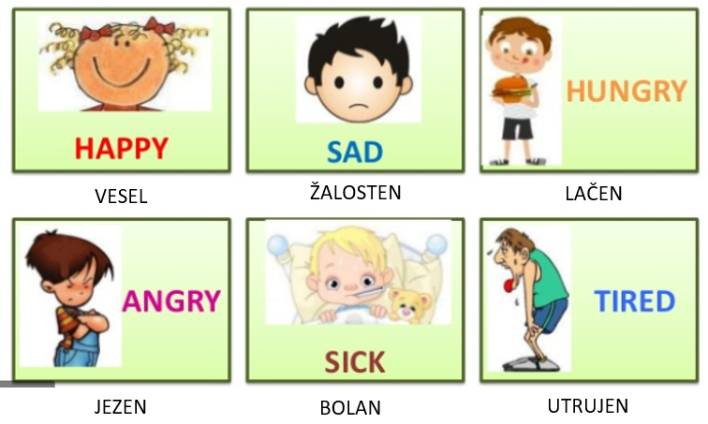

- Poslušaj, kako besede izgovorimo:
https://elt.oup.com/student/oxfordexplorers/level1/picturedictionary/unit4/picturedictionary01_04_02?cc=si&selLanguage=en

- V zvezek nariši štiri obraze: veselega, žalostnega, jeznega in utrujenega. Pod obraz napiši ustrezno besedo: HAPPY, SAD, ANGRY, TIRED.

